**Муниципальное автономное дошкольное образовательное учреждение**

**Городского округа "город Ирбит" Свердловской области «Детский сад № 23»**

**Консультация для родителей:**

***«В какие игры можно поиграть с детьми***

***2 — 3 лет дома?»***

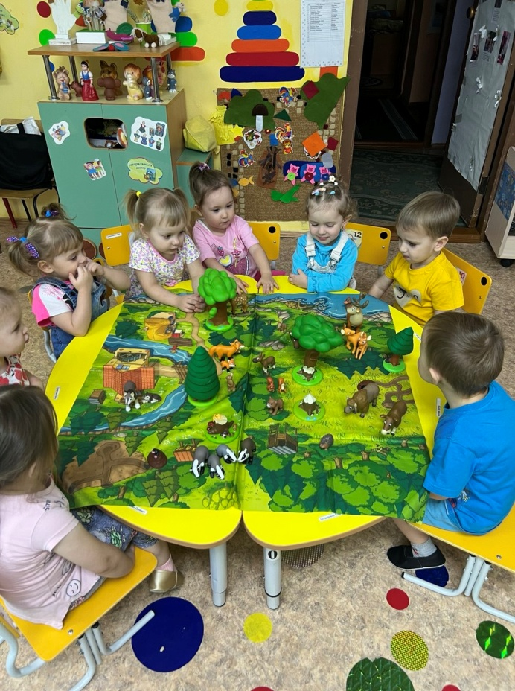В 2–3 года ребенок проходит неповторимый жизненный этап: он уже многое умеет, новые навыки и знания осваивает с огромной скоростью, активно учится говорить. А к 3 годам он войдет в кризисный период – будет учиться осознавать себя как самостоятельную, взрослую, социальную личность.

И родителям важно помогать малышу в развитии важных сфер его деятельности. А лучший способ сделать это – игровой. Какие игры для детей 2–3 лет особенно полезны? Любая игровая деятельность должна учитывать интересы маленького человека. А что нравится детям в 2–3 года? Любые игры, подразумевающие двигательную активность (бегать, прыгать, лазать, скакать). Природа устроила это, чтобы малыши могли развивать и укреплять мышцы, связки, тренировать вестибулярный аппарат, ориентироваться и уверенно двигаться в пространстве. Изучение окружающей реальности – природы, космоса, 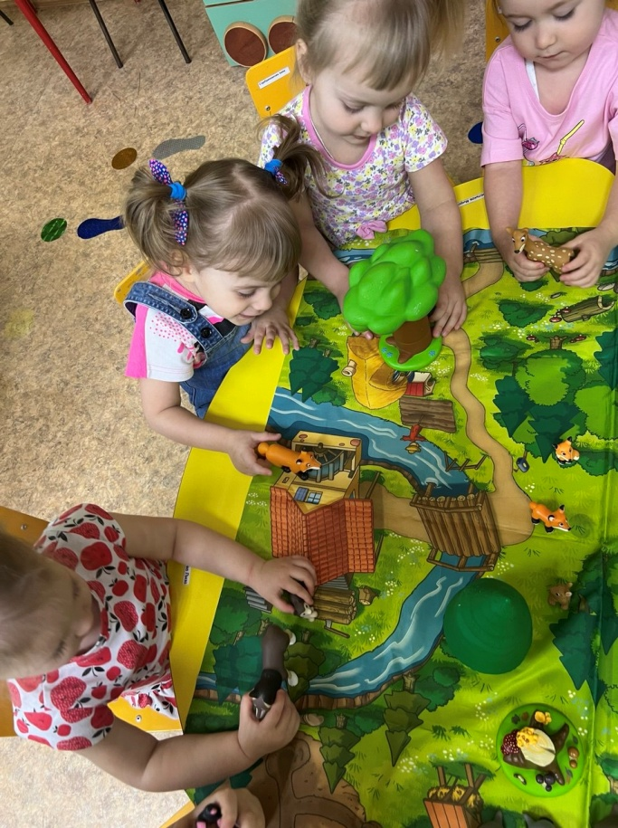социума, транспорта, семьи и т. д. Словотворчество. Ребенок упражняется в создании новых словечек, исследуя свои речевые возможности, развивая фантазию. Созидательная деятельность (строительство башен, крепостей, собирание картинок из частей). Творчество (пение, танцы, рисование, лепка, конструирование). Сюжетные игры (больничка, пожарный, дочки-матери), помогающие малышу изучать большой мир во всей полноте человеческих взаимоотношений. Подражание родителям. Сейчас дети бесконечно предлагают взрослым свои «хозяйственные услуги» (подметать, стирать, готовить). Это и ощущение собственной важности, и навык взаимодействия с членами первого в жизни ребенка социума – семьи, и получение новых бытовых навыков. Не ругайте ребенка за то, что он не хочет выполнять какое-то ваше задание, пусть и игровое, или у него не получается сделать это правильно. Подбодрите, поддержите словами – скажите, что все получится, если проявить немножко упорства, что у всех деток с первого раза мало что получается. Итак, подбирая развивающие игры для детей 2 – 3 лет, важно отталкиваться от этих интересов, стремясь привить ребенку нужные навыки.

Для большинства развивающих игр требуется определенный реквизит. Это бытовые принадлежности, природные материалы, а также игрушки или их наборы. Они должны отвечать определенным требованиям: способствовать развитию физических навыков; развивать мелкую моторику, речь, интеллект; отражать личный мир ребенка, где он сможет примерить на себя интересующую профессию или социальную роль; развивать творческий потенциал ребенка; вырабатывать усидчивость, прилежность; давать возможность релаксации.

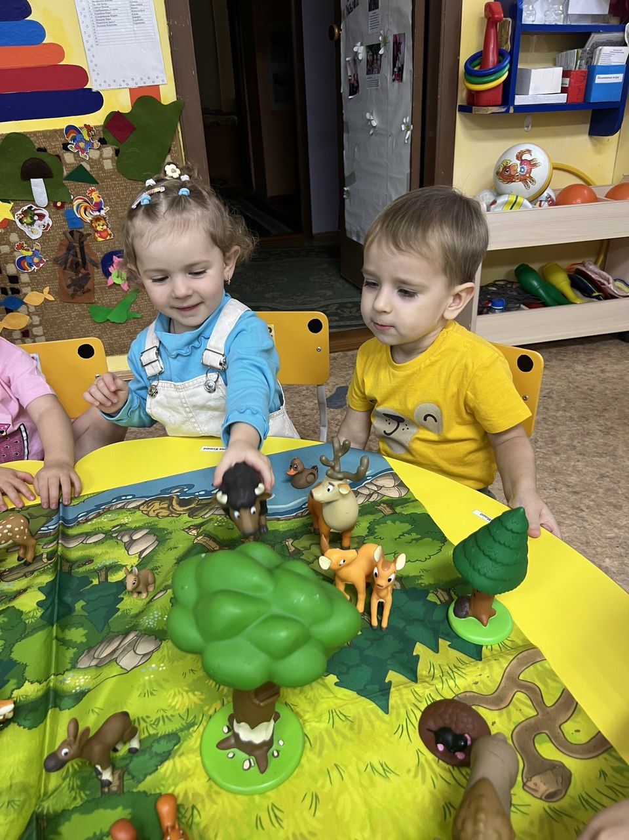Когда двухлетний малыш рычит, изображая тигра, крутит невидимый руль, будто бы он — машина, или качает куклу, все вокруг умиляется. Иногда даже начинают говорить о беззаботности детства, мол, можно бесконечно играть и ничего больше не делать.

На самом же деле, детская игра – это сложное явление, такое себе развлечение с пользой. Являясь, по сути, дидактическим единственным инструментом в руках взрослого (родителя или воспитателя), игра всесторонне развивает ребенка в раннем детстве.

***Значение игр в развитии детей 2-3 лет***

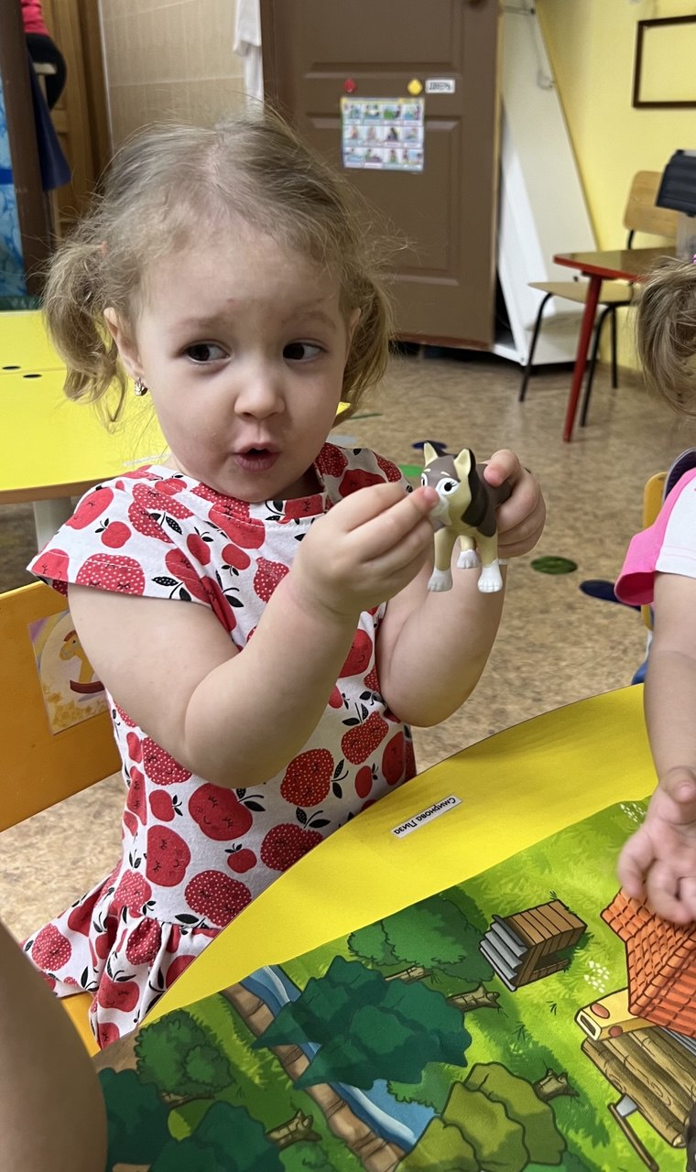Если ребенку дать игрушки или какие-либо другие предметы, попросить его найти занятие, он обязательно его найдет. Возможно, малышу даже будет весело. Но взрослый, который осознает ответственность воспитания ребенка 2 — 3 лет, обязательно поучаствует в игре, используя ее для достижения различных педагогических целей.

ВАЖНО: Целенаправленная, правильно организованная и доведенная до конца игра с ребенком 2-3 лет способствует физическому либо умственному развитию малыша, формированию у него нравственности, его социализации, прочее. Некоторые игры вырабатывают несколько навыков либо воспитывают несколько качеств.

**У игр с детьми 2 — 3 лет могут быть следующие цели:**

1. Воспитание личностных качеств. В ребенка в раннем детстве понятия о добре и зле, плохом и хорошем только закладываются. И только в форме игры, ненавязчиво, ему можно объяснить, почему нужно быть доброжелательным, вежливым, скромным, трудолюбивым, ответственным, так далее, и нельзя быть грубым, жадным, эгоистичным, так далее.
2. Социализация. Уже в два-три года в процессе игры ребенок начинает взаимодействовать со взрослыми и другими детьми. Играя, он учится общаться, дружить, договариваться, отстаивать свое мнение, находить выходы из различных спорных ситуаций.
3. Формирование самооценки. Успехи в игре радуют ребенка, вселяют в него уверенность в собственных силах, повышают самооценку.
4. Физическое развитие. Подвижные игры для малышей в раннем детстве способствуют укреплению у них навыков ходьбы, бега, учат их манипулировать с различными предметами, применять их по назначению, делаю их крепкими, выносливыми, способствуют формированию сильного иммунитета.
5. Тренировка мелкой моторики. У ребенка 2 — 3 лет активно развивается устная речь. Любые игры с мягкими пазлами, кубиками, конструкторами, мозаиками, прочее, во время которых малыш манипулирует с небольшими предметами, способствуют усовершенствованию умения говорить.
6. Развитие различных психологических процессов: памяти, фантазии, восприятия, внимания, образного и логического мышления.

ВАЖНО: Для организации игр с малышами 2 — 3 лет дома или в детском саду обязательно нужен инвентарь. Это игрушки или предметы-заместители: игрушки и наборы для сюжетно-ролевых игр, куклы, фигурки, солдатики, модели, развивающие игрушки (мозаики, пазлы, конструкторы, кубики, головоломки), настольные игры (лото, карточки, домино), игрушки для улицы, спортивный инвентарь, электронные и интерактивные игрушки, прочее.